“Qishloq xo‘jaligi” yo‘nalishidagi ilmiy faoliyatga oid davlat maqsadli dasturi doirasida dolzarb muommolarni hal etish va aniq mahsulotga qaratilgan
MAQSADLI DASTURI
T/r | Loyiha mavzusi | Loyiha bajarilishidan kutilayotgan natija | Loyihaning molyalashtirish hajmi | Amalga oshirish muddatlari | Loyihani ishlab chiqarish uchun asos
1. | 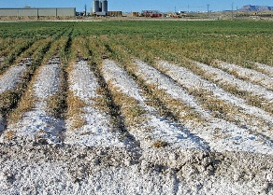    Global iqlim o‘zgarishi sharoitida sug‘oriladigan sho‘rlangan tuproqlarning ekologik-meliorativ holatini baholash va meliorativ tadbirlarni takomillashtirish. | Tadqiqot shakli: Amaliy  Ilmiy tadqiqot natijalari:  Landsat va Sentinel kosmik suratlari asosida sug‘oriladigan yerlarning ko‘p yillik sho‘rlanish xaritalari yaratiladi;  NDVI, NDWI, NDSI indekslari yordamida tuproq degradatsiyasi va sho‘rlanish dinamikasi baholanadi;  global iqlim o‘zgarishi ta'sirida sizot suvlarining sathi va minerallashuvi o‘zgarish tendensiyalari aniqlandi;  sho‘rlanish xavfi yuqori bo‘lgan hududlar GIS texnologiyalari asosida xaritalashtirildi;  sho‘rlangan yerlarni meliorativ holatini yaxshilash bo‘yicha tavsiyalar bazasi yaratildi;  hosildorlikni saqlash va suv resurslarini tejashga qaratilgan ilmiy-amaliy tavsiyalar ishlab chiqildi.  Natijalarni sinovdan oʻtkazish. Olingan natijalar Ekologiya va iqlim oʻzgarishi milliy qoʻmitasi hamda ilmiy-tadqiqot institutlarida sinovdan oʻtkaziladi va ularning amaliyotda foydalanish uchun qabul qilinganligi toʻgʻrisida Ekologiya va iqlim oʻzgarishi milliy qoʻmitasining xulosasi olinadi.  Ilmiy natijalarni chop etish. Olingan tadqiqot natijalari intellektual mulk obyektlari uchun hujjatlar tayyorlanadi. Tadqiqot natijalari asosida tavsiyanomalar, oʻquv qoʻllanmalar, hamda nufuzli jurnallarda va Web of Science/Scopus maʼlumotlar bazasida indeksatsiyalangan jurnallarda maqolalar chop etiladi  Izoh. Ushbu mavzuga taqdim etiladigan ilmiy loyihalar Ekologiya va iqlim oʻzgarishi milliy qoʻmitasining qoʻllab-quvvatlash xati mavjud boʻlganida qabul qilinadi. | 2,0 mlrd.so’m | 2 yil | Ўзбекистон Республикаси Президентининг  2026 йил 3-мартдаги 40-сон Farmonining  4-иловаси 8.1-банди

“Qishloq xo‘jaligi” yo‘nalishidagi ilmiy faoliyatga oid davlat maqsadli dasturi doirasida dolzarb muommolarni hal etish va aniq mahsulotga qaratilgan
MAQSADLI DASTURI

T/r | Loyiha mavzusi | Loyiha bajarilishidan kutilayotgan natija | Loyihaning molyalashtirish hajmi | Amalga oshirish muddatlari | Loyihani ishlab chiqarish uchun asos
4. | 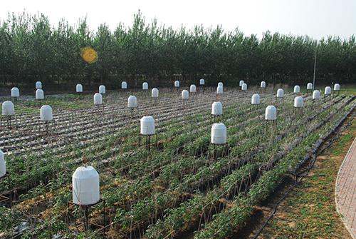  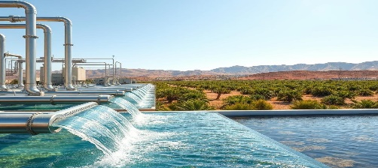  Global iqlim o‘zgarishi sharoitida teskari osmos texnologiyasida tozalangan kollektor-zovur suvlaridan tomchilatib sug‘orishda foydalanish orqali sho‘rlangan tuproqlarning ekologik-meliorativ holatini yaxshilashning ilmiy-amaliy asoslarini ishlab chiqish. | Tadqiqot shakli: Amaliy  Ilmiy tadqiqot natijalari:  -kollektor-zovur suvlarini teskari osmos texnologiyasida tozalash natijasida suv sifatining o‘zgarishi baholanadi;  -tozalangan suvdan tomchilatib sug‘orishda foydalanishning sho‘rlangan tuproqlarning tuz rejimi va ekologik-meliorativ holatiga ta’siri aniqlanadi;  -sho‘rlangan tuproqlarda tozalangan kollektor-zovur suvlari bilan tomchilatib sug‘orishning maqbul sug‘orish me’yorlari ishlab chiqiladi;  -tozalangan suvdan foydalanish natijasida tuproq sho‘rlanishining kamayishi va meliorativ holatining yaxshilanish darajasi baholanadi;  -tozalangan kollektor-zovur suvlari bilan tomchilatib sug‘orishning qishloq xo‘jaligi ekinlari hosildorligi va suvdan foydalanish samaradorligiga ta`siri baholanadi;  -sho‘rlangan tuproqlarda kollektor-zovur suvlaridan foydalanishning iqtisodiy samaradorligi hisoblanadi;  -sho‘rlangan tuproqlarning meliorativ holatini yaxshilash bo‘yicha amaliy tavsiyalar ishlab chiqiladi.  Natijalarni sinovdan oʻtkazish. Olingan natijalar Qishloq xo‘jaligi vazirligi hamda ilmiy-tadqiqot institutlarida sinovdan oʻtkaziladi va ularning amaliyotda foydalanish uchun qabul qilinganligi toʻgʻrisida Ekologiya va iqlim oʻzgarishi milliy qoʻmitasining xulosasi olinadi.  Ilmiy natijalarni chop etish. Olingan tadqiqot natijalari intellektual mulk obyektlari uchun hujjatlar tayyorlanadi. Tadqiqot natijalari asosida tavsiyanomalar, oʻquv qoʻllanmalar, hamda nufuzli jurnallarda va Web of Science/Scopus maʼlumotlar bazasida indeksatsiyalangan jurnallarda maqolalar chop etiladi  Izoh. Ushbu mavzuga taqdim etiladigan ilmiy loyihalar Ekologiya va iqlim oʻzgarishi milliy qoʻmitasining qoʻllab-quvvatlash xati mavjud boʻlganida qabul qilinadi. | 2,5 mlrd.so’m | 2 yil | Ўзбекистон Республикаси Президентининг 2026 йил 3-мартдаги 40-сон Farmonining 4-иловаси 8.1-банди

“Qishloq xo‘jaligi” yo‘nalishidagi ilmiy faoliyatga oid davlat maqsadli dasturi doirasida dolzarb muommolarni hal etish va aniq mahsulotga qaratilgan
MAQSADLI DASTURI
T/r | Loyiha mavzusi | Loyiha bajarilishidan kutilayotgan natija | Loyihaning molyalashtirish hajmi | Amalga oshirish muddatlari | Loyihani ishlab chiqarish uchun asos
6. | Global iqlim o‘zgarishi sharoitida lalmi maydonlarda mikrobiologik preparatlar qo‘llash orqali tuproq biogenligi va unumdorligini oshirish hamda organik mahsulot yetish tirishni ko‘paytirish  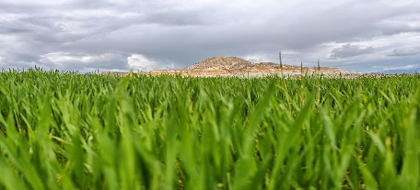  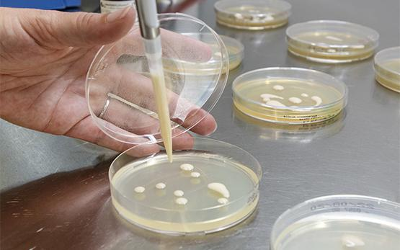 | Tadqiqot shakli: Amaliy  Ilmiy tadqiqot natijalari:  -O‘zbekiston Respublikasida mavjud lalmikor yerlarning muammoli hududlarini tanlab olish, tajriba uchun ajratilgan hudud tuproqlarining mikrobiologik tarkibini tahlil qilish;  -tarkibida o‘simliklarni o‘stirish va kasalliklardan (ayniqsa, bug‘doyga spesifik bo‘lgan) himoya qilish xususiyatiga hamda namlikni uzoq vaqt davomida ushlab turish xususiyatlariga ega bo‘lgan shtammlar va vositalar saqlovchi mikrobiopreparatlar yaratish va ularni lalmi tuproq sharoitida ekinlarni yetishtirishga va hosildorligiga ta’sirini aniqlash;  -tuproqning kimyoviy va mikrobiologik tarkibi hamda fizik holatiga mutanosib ravishda, lalmi yerlar uchun spesifik bo‘lgan mikrob preparatlarini tanlash;  -yaratilgan yangi turdagi mahalliy mikrobli preparatning qishloq xo‘jaligi ekinlariga ishlatish sarf me’yorlarini aniqlash va sinovlardan o‘tkazish;  -tadqiqotlar asosida tanlangan yoki yaratilgan mikrobiopreparatlarning tuproqda gumus hosil qilish jarayonlariga, lalmi ekinlarni o‘sishi, rivojlanishi va hosildorligiga ta’sirini o‘rganish;  -tanlangan (yaratilgan) mikrobiopreparatni iqtisodiy samaradorligini baholashdan iborat.  Natijalarni sinovdan oʻtkazish. Olingan natijalar Qishloq xo‘jaligi vazirligi hamda ilmiy-tadqiqot institutlarida sinovdan oʻtkaziladi va ularning amaliyotda foydalanish uchun qabul qilinganligi toʻgʻrisida Ekologiya va iqlim oʻzgarishi milliy qoʻmitasining xulosasi olinadi.  Ilmiy natijalarni chop etish. Olingan tadqiqot natijalari intellektual mulk obyektlari uchun hujjatlar tayyorlanadi. Tadqiqot natijalari asosida tavsiyanomalar, oʻquv qoʻllanmalar, hamda nufuzli jurnallarda va Web of Science/Scopus maʼlumotlar bazasida indeksatsiyalangan jurnallarda maqolalar chop etiladi  - Izoh. Ushbu mavzuga taqdim etiladigan ilmiy loyihalar Ekologiya va iqlim oʻzgarishi milliy qoʻmitasining qoʻllab-quvvatlash xati mavjud boʻlganida qabul qilinadi. | 2,5 mlrd.so’m | 2 yil | O‘zbekiston Respublikasi Prezidentining 2026 yil 3-martdagi 40-son Farmonining 4-ilovasi 8.1-bandi

“
“O‘rmon xo‘jaligi, tuproqshunoslik va o‘simliklarni himoya qilish” yo‘nalishidagi ilmiy faoliyatga oid davlat maqsadli dasturi doirasida dolzarb muommolarni hal etish va aniq mahsulotga qaratilgan
MAQSADLI DASTURI

T/r | Loyiha mavzusi | Loyiha bajarilishidan kutilayotgan natija | Loyihaning molyalashtirish hajmi | Amalga oshirish muddatlari | Loyihani ishlab chiqarish uchun asos
4. | Iqlim o‘zgarishi sharoitida cho‘l tuproqlari unumdorligini tiklash va ekologik sof mahsulot yetishtirish texnologiyalarini ishlab chiqish   | Tadqiqot shakli: Amaliy  Ilmiy tadqiqot natijalari:  -Qoraqalpog‘iston Respublikasi qishloq xo‘jaligi yerlari degradatsiyaga uchragan tuproqlarning hozirgi agrokimyoviy, fizik-kimyoviy hamda ekologik holati aniqlanadi;  -tuproqni haydov qatlamini tabiiy organik moddalar bilan boyitish maqsadida asosiy ekin turi tanlab olinadi va zamonaviy xorijda hamda o‘zimizda ishlab chiqarilgan yangi biopreparatlar sinaladi;  -tuproqning agrokimyoviy, fizik-kimyoviy xossalari, zaharli elementlar bilan ifloslanish darajasini baholash va toksik elementlarni tuproqqa mustahkam bog‘lanish yechimlari ishlab chiqiladi;  -tuproqlarning xossa-xususiyati va agrokimyoviy ko‘rsatkichlari asosida o‘rganilgan tumanlar uchun qishloq xo‘jaligi ekinlariga mineral o‘g‘itlarni qo‘llash koeffitsiyentlari ishlab chiqiladi;  -olingan barcha ma’lumotlar asosida tuproqlar unumdorligini saqlash va ekinlar hosildorligini oshirishga qaratilgan ilmiy yechimlar va amaliy tavsiyalar ishlab chiqiladi.  Natijalarni sinovdan oʻtkazish. Olingan natijalar Qishloq xo‘jaligi vazirligi hamda ilmiy-tadqiqot institutlarida sinovdan oʻtkaziladi va ularning amaliyotda foydalanish uchun qabul qilinganligi toʻgʻrisida Ekologiya va iqlim oʻzgarishi milliy qoʻmitasining xulosasi olinadi.  Ilmiy natijalarni chop etish. Olingan tadqiqot natijalari intellektual mulk obyektlari uchun hujjatlar tayyorlanadi. Tadqiqot natijalari asosida tavsiyanomalar, oʻquv qoʻllanmalar, hamda nufuzli jurnallarda va Web of Science/Scopus maʼlumotlar bazasida indeksatsiyalangan jurnallarda maqolalar chop etiladi.  Izoh. Ushbu mavzuga taqdim etiladigan ilmiy loyihalar Ekologiya va iqlim oʻzgarishi milliy qoʻmitasining qoʻllab-quvvatlash xati mavjud boʻlganida qabul qilinadi. | 2,5 mlrd.so’m | 2 yil | O‘zbekiston Respublikasi Prezidentining 2026 yil 3-martdagi 40-son Farmonining 4-ilovasi 8.1-bandi

